附件3：
酒店位置及交通路线说明

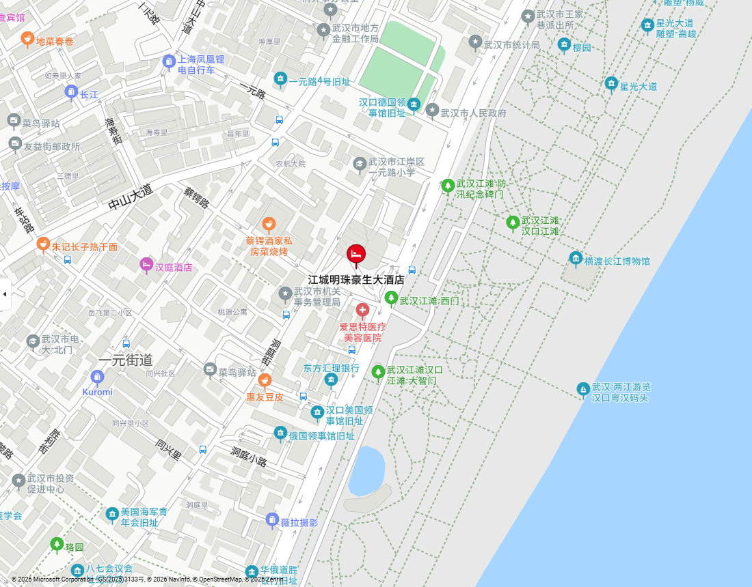

酒店地址：湖北省武汉市江岸区一元街道沿江大道182号，总机：027-82776666
站点 | 距离 | 时间
轻轨一号线三阳路站 | 1.4公里 | 步行约20分钟
武昌火车站 | 15公里 | 出租车约30分钟
汉口火车站 | 7公里 | 出租车约20分钟
武汉火车站（高铁） | 16公里 | 出租车约40分钟
武汉天河机场 | 30公里 | 出租车约50分钟；或机场大巴至新华路客运站下，换乘出租车约20分钟

